房地产估价报告

估价项目名称：青岛维尔环保科技有限公司位于胶南市青岛路东
临港八路北的工业房地产市场价值评估
估价委托人：青岛市黄岛区人民法院
房地产估价机构：青岛天荣土地房地产评估有限公司
注册房地产估价师: 陈树燕（注册号：3720140100）
彭海军（注册号：3720170202）
估价作业期：2018年7月13日至2018年8月22日
估价报告编号：青天荣房评字（2018）第135号

致估价委托人函
青岛市黄岛区人民法院：
受贵院的委托，依据（2018）黄鉴字254号《司法鉴定委托书》，我公司对青岛维尔环保科技有限公司位于胶南市青岛路东临港八路北的工业房地产进行了实地查勘，现将实地查勘时间2018年8月9日作为价值时点，估价目的是评估房地产市场价值，为估价委托人执行案件提供价值参考依据。
根据估价委托人提供《国有土地使用证》 [南国用（2006）字第7263号]、 《房屋所有权证》（房权证初私字第002492号、房权证初私字第02141号）复印件，估价对象土地使用者和房屋所有权人均为青岛维尔环保科技有限公司，其他情况详见下表：
估价 对象 | 国有土地使用证字号 | 座落 | 土地用途及 使用权类型 | 土地使用权  终止日期 | 土地使用权面积（㎡）
土地 | 南国用（2006）字  第7263号 | 胶南市青岛路东临港八路北 | 工业，出让 | 2056年8月14日 | 30802.5
估价 对象 | 房屋所有权证字号 | 房屋坐落 |  | 房屋用途 | 建筑面积（㎡）
房屋 | 房权证初私字  第002492号 | 胶南市临港八路909号 |  | 车间 | 4926.24
 | 房权证初私字  第02141号 | 胶南市临港八路北青岛路东 |  | 车间 | 15821.1
 | 房屋合计 |  |  |  | 20747.34
另外，经评估人员实地查勘，估价对象宗地内除上述证载房屋之外，还存在1幢无证房屋及水泥地面、围墙等其他地上附着物。
估价人员根据估价目的，遵循估价原则，按照估价程序，土地选用基准地价修正法、成本逼近法，房屋选用成本法进行评估，并在综合分析影响房地产价格因素的基础上，最终确定估价对象于价值时点的总评估价值为RMB5057.53万元，人民币大写：伍仟零伍拾柒万伍仟叁佰元整；其中证载房地产评估价值为RMB 5021.55万元，宗地内无证房屋及水泥地面、围墙等其他地上附着物评估价值为35.98万元；详见下表：
证载房地产评估结果表
估价 对象 | 国有土地使用证权证字号 | 土地用途及 使用权类型 | 土地使用权  终止日期 | 土地使用权面积（㎡） | 评估单价 （元/㎡） | 评估总价  （万元）
土地 | 南国用（2006）字第7263号 | 工业，出让 | 2056年  8月14日 | 30802.5 | 635 | 1955.96
估价 对象 | 房屋所有权证字号 |  | 房屋用途 | 建筑面积（㎡） | 评估单价 （元/㎡） | 评估总价  （万元）
房屋 | 房权证初私字第002492号 |  | 车间 | 4926.24 | 1518 | 747.80
 | 房权证初私字第02141号 |  | 车间 | 15821.1 | 1465 | 2317.79
 | 房屋合计 |  |  | 20747.34 |  | 3065.59
合 计 |  |  |  |  |  | 5021.55
宗地内无证房屋及水泥地面、围墙等其他地上附着物评估结果表
地上附着物名称 | 单位 | 现场初步  测量的数量 | 评估单价  （元/㎡或元/m） | 评估总价  （万元）
无证房屋 | 平方米 | 32.40 | 800 | 2.59
水泥地面 | 平方米 | 6990.48 | 40 | 27.96
宗地北侧围墙 | 米 | 213 | 150 | 3.2
宗地西侧围墙 | 米 | 159 | 140 | 2.23
合计 |  |  |  |  | 35.98

此致
青岛天荣土地房地产评估有限公司

法定代表人：
2018年8月22日

目 录
一、估价师声明-------------------------------4
二、估价假设和限制条件-----------------------5
三、估价结果报告-----------------------------8
（一）估价委托人
（二）房地产估价机构
（三）估价目的
（四）估价对象
（五）价值时点
（六）价值类型
（七）估价原则
（八）估价依据
（九）估价方法
（十）估价结果
（十一）注册房地产估价师
（十二）实地查勘期
（十三）估价报告作业期
（十四）估价报告使用期限
四、附件-------------------------------------16

估价师声明
我们郑重声明：
1、我们在本估价报告中对事实的说明是真实的和准确的，没有虚假记载、误导性陈述和重大遗漏。
2、估价报告中的分析、意见和结论是我们独立、客观、公正的专业分析、意见和结论，但受到本估价报告中已说明的估价假设和限制条件的限制。
3、我们与本估价报告中的估价对象没有现实或潜在的利益，与估价委托人及估价利害关系人没有利害关系，也对估价对象、估价委托人及估价利害关系人没有偏见。
4、我们依照中华人民共和国国家标准GB/T50291—2015《房地产估价规范》、GB/T 50899—2013《房地产估价基本术语标准》进行分析，形成意见和结论，撰写本估价报告。
5、我们已对本估价报告中的估价对象进行了实地查勘，查勘日期为2018年8月9日，但仅限于估价对象的外观和使用状况。估价人员不承担对估价对象建筑结构及质量进行调查的责任，也不承担对其它被遮盖、未暴露及难于接触到的部分进行勘验的责任。
6、无其他人对本估价报告提供重要专业帮助。
7、本估价报告需经注册房地产估价师签字盖章并加盖估价机构公章，作为一个整体时有效，复印件无效。
8、本估价报告所依据的《国有土地使用证》 [南国用（2006）字第7263号]、《房屋所有权证》（房权证初私字第002492号、房权证初私字第02141号）复印件由估价委托人提供，估价委托人对其真实性负责。因资料失实造成评估结果有误差的，估价机构和估价人员不承担相应的责任。

估价假设和限制条件
1、估价对象产权明晰，手续齐全，可在公开市场上自由转让。
2、估价委托人提供了估价对象的《国有土地使用证》 [南国用（2006）字第7263号]、《房屋所有权证》（房权证初私字第002492号、房权证初私字第02141号）复印件，我们对权属资料上记载的权属、面积、用途等资料进行了审慎检查，但未予以核实，在无理由怀疑其合法性、真实性、准确性和完整性的情况下，假定估价委托人提供的资料合法、真实、准确、完整。
3、市场供应关系、市场结构保持稳定、未发生重大变化或实质性改变。
4、估价对象在价值时点的房地产市场为公开、平等、自愿的交易市场，即能满足以下条件：①自愿销售的卖方及自愿购买的买方；②交易双方无任何利害关系；③交易双方了解交易对象、知晓市场行情；④交易双方有较充裕的时间进行交易；⑤不存在特殊买者的附加出价。
5、本次估价以估价对象没有他项权利限制、不存在未被估价人员发现的法定优先受偿款为假设前提。
6、估价目的是确定估价对象的市场价值，为估价委托人执行案件提供价值参考依据，估价时没有考虑国家宏观经济政策发生变化、市场供应关系变化、市场结构转变、遇有自然力和其他不可抗力等因素对房地产价值的影响，也没有考虑估价对象特殊交易方式下的特殊交易价格等对估价结果的影响。当上述条件发生变化时，估价结果一般亦会发生变化。
7、经评估人员实地查勘，估价对象宗地内除证载房屋之外，还存在1幢无证房屋及水泥地面、围墙等其他地上附着物。因实地查勘时被申请人方未到场，估价人员无法确定估价对象宗地东侧围墙的归属，本报告估价结果包含估价对象宗地内无证房屋、水泥地面及宗地北侧、西侧围墙等其他地上附着物的价值，未包含估价对象宗地东侧围墙的价值，提请报告使用方注意。
8、本次评估中估价人员对估价对象宗地内无证房屋、水泥地面、围墙进行了现场测量并据此进行相应评估价值测算。因本估价机构非专业房地产测绘机构，因此本估价机构的测量数据仅为初步测量数据，仅在本报告中使用，不作其他任何用途使用；如与专业房地产测绘机构最终出具的数值不一致，应以专业房地产测绘机构出具的数值为准，并相应调整评估值，提请报告使用方注意。
9、经评估人员实地查勘，委估房权证初私字第02141号《房屋所有权证》所载房屋的局部区域间隔为3层、室内建有1处1层的配电室，本报告估价结果已考虑该因素对房权证初私字第02141号《房屋所有权证》所载房屋市场价值的影响，提请报告使用方注意。
10、经评估人员实地查勘，委估房权证初私字第002492号、房权证初私字第02141号《房屋所有权证》所载房屋室内有行车，本次评估考虑到行车属于设备资产，本估价机构具备房地产估价机构备案证书、没有与设备资产评估相关的评估资质证书，本报告估价对象范围未包括上述房屋室内的行车，本报告估价结果不包含行车的价值，提请报告使用方注意。
11、估价结果未考虑估价对象及其所有权人已承担的债务、或有债务及经营决策失误或市场运作失当对其价值的影响。
12、根据估价委托人提供的《国有土地使用证》 [南国用（2006）字第7263号] 复印件，估价对象土地座落为胶南市青岛路东临港八路北；根据估价委托人提供的《房屋所有权证》（房权证初私字第002492号、房权证初私字第02141号）复印件，估价对象房屋坐落为胶南市临港八路909号、胶南市临港八路北青岛路东。按照国务院的批复，青岛市已于2012年撤销县级胶南市，以原青岛市黄岛区、县级胶南市的行政区域为新的黄岛区的行政区域；根据《青岛市人民政府关于黄岛区新建道路命名和部分道路更名、调整起止点及注销的通告》，青岛路更名为凤凰山路；至本报告价值时点，估价对象《国有土地使用证》 [南国用（2006）字第7263号]、《房屋所有权证》（房权证初私字第002492号、房权证初私字第02141号）复印件所登记的土地或房屋坐落信息尚未相应变更，本报告依据估价委托人提供的《国有土地使用证》 [南国用（2006）字第7263号]、《房屋所有权证》（房权证初私字第002492号、房权证初私字第02141号）复印件所载信息描述估价对象的土地或房屋坐落，提请报告使用方注意。
13、本估价报告仅用于为估价委托人执行案件提供价值参考依据，不得用于其他用途。
14、本估价报告自出具之日起一年内有效。但价值时点后，在报告有效期内估价对象的质量及价格标准发生变化，并对估价对象价值产生明显影响时，不能直接使用本估价结果；超过一年，需重新进行估价。
15、本估价报告专为估价委托人使用，未经本估价机构同意，本报告的全部或部分及任何参考资料均不允许在任何公开发表的文件、通告或声明中引用，亦不得以其他任何方式公开发表。
16、本报告必须经估价机构加盖公章、注册房地产估价师签字后方可使用，估价机构仅对本报告的原件承担责任，对任何形式的复制件概不认可且不承担责任。

估价结果报告
青天荣房评字（2018）第135号
一、估价委托人
青岛市黄岛区人民法院
二、房地产估价机构
机构名称：青岛天荣土地房地产评估有限公司
地址：山东省青岛市崂山区同安路917号3号楼1单元1901户
法定代表人：王斌
房地产估价机构备案证书编号：鲁评022013
备案等级：贰级
联系人：张鑫
联系电话：0532－88915261
三、估价目的
评估估价对象的市场价值，为估价委托人执行案件提供价值参考依据。
四、估价对象
1、估价对象范围
依据（2018）黄鉴字254号《司法鉴定委托书》，估价对象为《国有土地使用证》[南国用（2006）字第7263号]所载土地使用权和《房屋所有权证》（房权证初私字第002492号、房权证初私字第02141号）所载房屋。
2、估价对象基本状况
根据估价委托人提供的《国有土地使用证》 [南国用（2006）字第7263号]、 《房屋所有权证》（房权证初私字第002492号、房权证初私字第02141号）复印件，估价对象土地使用者和房屋所有权人均为青岛维尔环保科技有限公司，其他情况详见下表：
估价 对象 | 国有土地使用证字号 | 座落 | 土地用途及 使用权类型 | 土地使用权  终止日期 | 土地使用权面积（㎡）
土地 | 南国用（2006）字  第7263号 | 胶南市青岛路东临港八路北 | 工业，出让 | 2056年8月14日 | 30802.5
估价 对象 | 房屋所有权证字号 | 房屋坐落 |  | 房屋用途 | 建筑面积（㎡）
房屋 | 房权证初私字  第002492号 | 胶南市临港八路909号 |  | 车间 | 4926.24
 | 房权证初私字  第02141号 | 胶南市临港八路北青岛路东 |  | 车间 | 15821.1
 | 房屋合计 |  |  |  | 20747.34
另外，经评估人员实地查勘，估价对象宗地内除证载房屋之外，还存在1幢无证房屋及水泥地面、围墙等其他地上附着物。
3、估价对象土地基本状况
根据估价委托人提供的《国有土地使用证》 [南国用（2006）字第7263号] 复印件，估价对象宗地座落为胶南市青岛路东临港八路北，地号为GC-01-247，土地使用权面积为30802.5平方米。经实地查勘，估价对象宗地形状规则，土地开发程度为宗地外“五通” (包括通路、供水、排水、供电、通讯)、宗地内场地平整；宗地已开发利用，宗地内建有估价委托人提供的《房屋所有权证》（房权证初私字第002492号、房权证初私字第02141号）复印件所载房屋及1幢无证房屋，沿宗地北侧、西侧、东侧边界有围墙，建筑基底以外的空地大部分已进行了水泥硬化或绿化。
4、估价对象建筑物基本状况
根据估价委托人提供的《房屋所有权证》（房权证初私字第002492号、房权证初私字第02141号）复印件，房屋坐落分别为胶南市临港八路909号、胶南市临港八路北青岛路东，房屋总建筑面积为20747.34平方米，详见下表：
房屋所有  权证字号 | 建成  年代 | 层数 | 建筑 结构 | 建筑物概况 | 建筑面积 （平方米）
房权证初私字第002492号 | 2011 | 1层 | 钢结构 | 在价值时点空置，建筑主体为钢结构、外墙体有约1.3米为砖墙，室内净高约为11.2-13米不等，水泥地面，塑钢窗；配备多部行车，起重能力为5-20吨；有供电、消防等配套设施。 | 4926.24
房权证初私字第02141号 | 2004 | 1层 | 钢结构 | 在价值时点空置，建筑主体为钢结构、外墙体有约1.3米为砖墙，室内净高约为11.2-13米不等，水泥地面，塑钢窗；配备多部行车，起重能力为5-20吨；有供电、消防等配套设施；局部区域（约295平方米）间隔为3层，各层室内净高约为2.4-3.1米不等，塑钢门或铝合金门，塑钢窗，地面分别为水泥、地板或地板革，有金属楼梯连通各层；室内还建有1处1层的配电室，面积约为100平方米，室内净高约为4.8米，水泥地面，铝合金门窗，内外墙刮腻子，彩钢板屋面。 | 15821.1
合 计 |  |  |  |  | 20747.34
另外，经评估人员实地查勘，估价对象宗地内除上述证载房屋之外，还存在1幢无证房屋，混合结构，层高约为3米，外墙面为水泥，金属门窗，彩钢瓦屋面，经现场初步测量，建筑面积约为32.4平方米。
五、价值时点
本次评估以实地查勘时间2018年8月9日作为价值时点。
六、价值类型
本报告的估价结果为估价对象于估价时点满足本报告全部估价假设和限制条件下的市场价值。市场价值，是指估价对象经适当营销后，由熟悉情况、谨慎行事且不受强迫的交易双方，以公平交易方式在价值时点自愿进行交易的金额。
七、估价原则
本次估价遵守独立、客观、公正原则和合法原则及价值时点原则、替代原则、最高最佳利用原则等技术性原则。
（一）独立、客观、公正原则
要求站在中立的立场上，实事求是，公平正直地评估出对各方估价利害关系人均是公平合理的价值或价格的原则。
（二）合法原则
要求估价结果是在依法判定的估价对象状况下的价值或价格的原则。
（三）价值时点原则
要求估价结果是在根据估价目的确定的某一特定时间的价值或价格的原则。
（四）替代原则
要求估价结果与估价对象的类似房地产在同等条件下的价值或价格偏差在合理范围内的原则。
（五）最高最佳利用原则
要求估价结果是在估价对象最高最佳利用状况下的价值或价格的原则。
八、估价依据
（一）主要法律、法规、规定
1、《中华人民共和国物权法》（中华人民共和国第十届全国人民代表大会第五次会议于2007年3月16日通过，自2007年10月1日起施行）
2、《中华人民共和国城市房地产管理法》（根据2009年08月27日第十一届全国人民代表大会常务委员会第十次会议《全国人民代表大会常务委员会关于修改部分法律的决定》第二次修正）
3、《中华人民共和国土地管理法》（根据2004年8月28日第十届全国人民代表大会常务委员会第十一次会议《关于修改〈中华人民共和国土地管理法〉的决定》第二次修正）
4、《中华人民共和国城乡规划法》（根据2015年4月24日第十二届全国人民代表大会常务委员会第十四次会议《关于修改〈中华人民共和国港口法〉等七部法律的决定》修正）
5、《中华人民共和国资产评估法》（中华人民共和国第十二届全国人民代表大会常务委员会第二十一次会议于2016年7月2日通过，自2016年12月1日起施行）
6、《山东省实施<中华人民共和国土地管理法>办法》（2015年7月24日通过并施行）
7、《山东省人民政府关于贯彻执行<中华人民共和国耕地占用税暂行条例>有关问题的通知》[鲁政字（2008）137号，2008年6月13日发布]
8、青岛市人民政府办公厅《关于调整征地年产值和地上附着物青苗补偿标准的通知》（青政办发[2015]5号， 2015年1月14发布）
9、《山东省国土资源厅山东省财政厅关于青岛市征地地上附着物和青苗补偿标准的批复》（鲁国土资字[2017]382号，2017年12月22日发文）
10、《关于降低水土保持补偿费收费标准的通知》(鲁价费发[2017]58号，2017年7月12日发布)
11、《青岛市征地区片综合地价标准（2016-2018）》（青岛市国土资源和房屋管理局，2016年1月1日执行）
12、《青岛西海岸新区管委青岛市黄岛区人民政府关于黄岛区城镇土地级别与基准地价调整更新的通知》（青西新管法[2016]26号，2016年6月3日发布）
13、《青岛西海岸新区管委办公室关于印发青岛市西海岸新区耕地开垦费收缴管理办法的通知》[青西新管办发（2017）126号，自2017年12月25日施行]
（二）技术规程
1、中华人民共和国国家标准《房地产估价规范》（GB/T 50291—2015）
2、中华人民共和国国家标准《房地产估价基本术语标准》（GB/T 50899—2013）
3、中华人民共和国国家标准《城镇土地估价规程》（GB/T 18508-2014）
4、《黄岛区城镇国有土地基准地价应用技术手册》（2016年6月3日发布）
（三）估价委托人提供的材料
1、《司法鉴定委托书》[（2018）黄鉴字254号]
2、《国有土地使用证》 [南国用（2006）字第7263号]、《房屋所有权证》（房权证初私字第002492号、房权证初私字第02141号）复印件
（四）估价机构和估价人员所搜集掌握的有关资料
1、估价人员实地查勘记录和市场调查所获得的有关资料
2、青岛市近期房地产市场行情信息
九、估价方法
房地产估价方法主要有比较法、收益法、成本法、假设开发法等。房地产估价过程中应根据估价对象及其所在地的房地产市场状况等客观条件，选择适用的估价方法。
估价对象所处区域同类房地产交易较少，因此不宜采用比较法进行评估；估价对象或同类房地产的租赁交易不活跃，相关收益资料难以收集，因此不宜采用收益法进行评估；估价对象不具有再开发的潜力，因此不宜采用假设开发法进行评估。
估价对象土地登记用途为工业，黄岛区人民政府已公布估价对象所在区域的基准地价和基准地价修正体系，可以采用基准地价修正法评估估价对象土地价值；青岛市人民政府及黄岛区人民政府制定有明确的征地补偿标准，估价对象所处区域近几年的征地开发案例较多，土地取得费、土地开发费、利润率、土地增值收益等各项数据可以确定，可以采用成本逼近法评估估价对象土地价值。估价对象房屋登记用途为车间，可假定为独立的开发建设项目进行重新开发建设，可以采用成本法进行评估。即可以采用房地分估的方式，分别采用基准地价修正法和成本逼近法对估价对象的土地地价值进行评估测算，采用成本法对房屋的价值进行评估测算，最后加和确定估价对象总评估价值。
综上，根据《房地产估价规范》和估价对象所在区域的市场状况，本次评估分别采用采用基准地价修正法和成本逼近法对估价对象的土地价值进行评估测算，采用成本法对估价对象的房屋价值进行评估测算；最后加和确定估价对象的总评估价值。
基准地价修正法是在政府或其有关部门已公布基准地价的地区，利用有关调整系数对估价对象宗地所在位置的基准地价进行调整后得到估价对象宗地价值或价格的方法。
成本逼近法是以取得和开发土地所耗费的各项客观费用之和为主要依据，加上客观的利润、利息、应缴纳的税金和土地增值收益等确定土地价格的方法。
成本法是测算估价对象在价值时点的重置成本或重建成本和折旧，将重置成本或重建成本减去折旧得到估价对象价值或价格的方法。
十、估价结果
经过客观公正的评估，得出以下结论：
估价对象于价值时点的总评估价值为RMB5057.53万元，人民币大写：伍仟零伍拾柒万伍仟叁佰元整；其中证载房地产评估价值为RMB 5021.55万元，宗地内无证房屋及水泥地面、围墙等其他地上附着物评估价值为35.98万元；详见下表：
证载房地产评估结果表
估价 对象 | 国有土地使用证权证字号 | 土地用途及 使用权类型 | 土地使用权  终止日期 | 土地使用权面积（㎡） | 评估单价 （元/㎡） | 评估总价  （万元）
土地 | 南国用（2006）字第7263号 | 工业，出让 | 2056年  8月14日 | 30802.5 | 635 | 1955.96
估价 对象 | 房屋所有权证字号 |  | 房屋用途 | 建筑面积（㎡） | 评估单价 （元/㎡） | 评估总价  （万元）
房屋 | 房权证初私字第002492号 |  | 车间 | 4926.24 | 1518 | 747.80
 | 房权证初私字第02141号 |  | 车间 | 15821.1 | 1465 | 2317.79
 | 房屋合计 |  |  | 20747.34 |  | 3065.59
合 计 |  |  |  |  |  | 5021.55
宗地内无证房屋及水泥地面、围墙等其他地上附着物评估结果表
地上附着物名称 | 单位 | 现场初步  测量的数量 | 评估单价  （元/㎡或元/m） | 评估总价  （万元）
无证房屋 | 平方米 | 32.40 | 800 | 2.59
水泥地面 | 平方米 | 6990.48 | 40 | 27.96
宗地北侧围墙 | 米 | 213 | 150 | 3.2
宗地西侧围墙 | 米 | 159 | 140 | 2.23
合计 |  |  |  |  | 35.98
十一、注册房地产估价师
姓 名 注册号 签名 签名日期

陈树燕 3720140100 2018年8月22日

彭海军 3720170202 2018年8月22日
十二、实地查勘期
2018年8月9日
十三、估价作业期
2018年7月13日至2018年8月22日
十四、估价报告有效期
2018年8月22日至2019年8月21日

青岛天荣土地房地产评估有限公司
2018年8月22日
附 件
1、估价对象现状照片
2、《司法鉴定委托书》[（2018）黄鉴字254号] 复印件
3、《国有土地使用证》 [南国用（2006）字第7263号]、《房屋所有权证》（房权证初私字第002492号、房权证初私字第02141号）复印件
4、估价机构营业执照复印件
5、房地产估价机构备案证书复印件
6、估价人员注册资格证书复印件

照 片
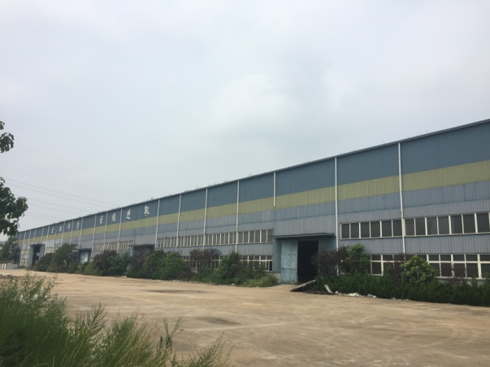 | 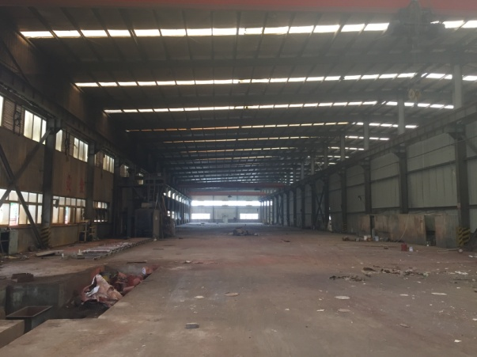
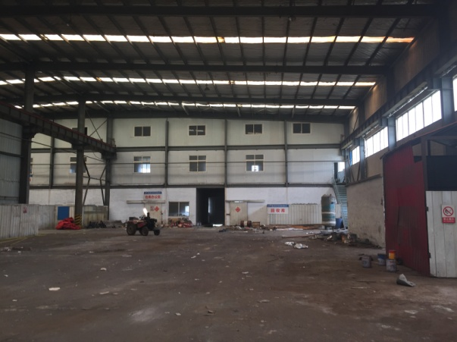 | 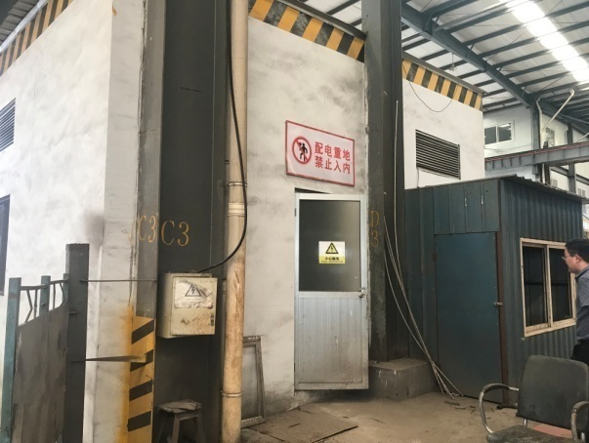
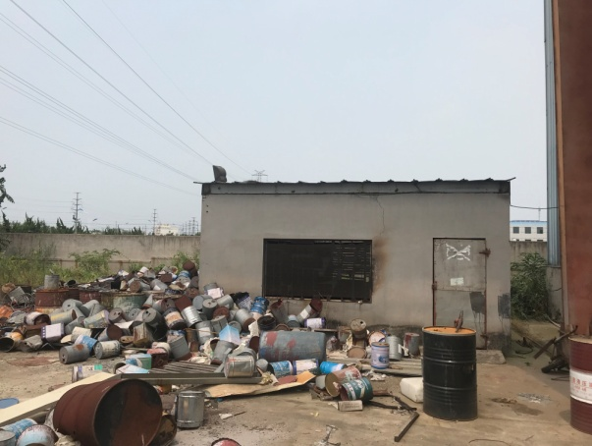 | 